Ekspert AML - kim jest i jak może Ci pomóc?
Naszym głównym celem jest merytoryczne wsparcie instytucji obowiązanych we wprowadzeniu wymaganych przez ustawę działań związanych z AML. Dlatego też każde przedsiębiorstwo, firmę i organizację wspiera wykwalifikowany <b>ekspert AML</b>.

Nasza firma jest liderem polskiego rynku rozwiązań skierowanych do instytucji obowiązanych. Przez ponad 15 lat wspieramy działalności z branży finansowej, wyjaśniając zawiłości przepisów prawa. Ekspert AML to wiele lat doświadczenia we współpracy z firmami różnych profesji i rozmiarów.
Dlaczego warto?
Nasze usługi to rozwiązania kompleksowe. Instytucje, które zdecydują się na współpracę z iAML, otrzymają przede wszystkim aktualne źródło wiedzy. Ekspert AML pomoże również w przygotowaniu wzorców dokumentacji zgodnej z literą prawa, niezbędnych procedur, a także szablonów analizy i oceny ryzyka podejmowanych transakcji. Dla większych firm przygotujemy również kompletne narzędzie komputerowe, które będą mogły zintegrować z do tej pory użytkowanym oprogramowaniem.

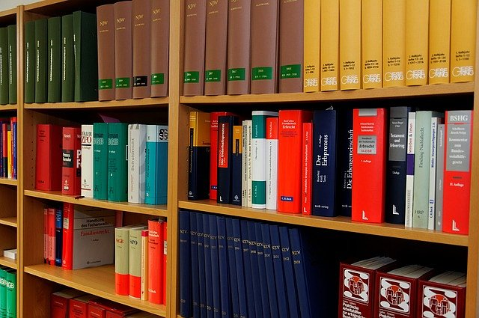
Ekspert AML - kim jest?
Współpraca z iAML to pomoc wykwalifikowanych ekspertów, których wiedzę potwierdzają stosowne certyfikaty International Compliance Association. Szeroka wiedza w zakresie przeciwdziałania praniu pieniędzy i współpraca prawnikami, doradcami podatkowymi i innymi fachowcami pozwala stworzyć kompleksową ofertę wsparcia.
Więcej informacji na ten temat znaleźć można na naszej stronie internetowej dostępnej pod adresem: https://www.iaml.com.pl/ Serdecznie zapraszamy i zachęcamy do kontaktu!

